BẢNG NHÂN 9
Bài 1: Khoanh vào chữ cái đặt trước câu trả lời đúng:
Câu 1: Kết quả của phép tính 9 × 6 bằng:
A. 27 | B. 72 | C. 63 | D. 54
Câu 2: Tại một cửa hàng, ngày thứ nhất cửa hàng bán được 9 lít dầu. Ngày thứ hai cửa hàng bán được số dầu gấp 5 lần ngày thứ nhất. Số lít dầu ngày thứ hai bán được là:
A. 9l | B. 27l | C. 36l | D. 45l
Câu 3: Kết quả của phép tính 9 × 3 + 23 là:
A. 50 | B. 60 | C. 70 | D. 80
Câu 5: Kết quả phép tính nào lớn nhất trong các phép tính dưới đây?
A. 5 × 9 | B. 6 × 10 | C. 7 × 8 | D. 9 × 7

Bài 2: Đúng ghi Đ, sai ghi S
Gấp 9 lên 10 lần được 90
Kết quả của dãy phép tính 9 × 3 + 15 là 32
Lấy tích của 9 và 6 trừ đi 7 được kết quả là 47
Phần 2. Tự luận
Bài 1: Viết số thích hợp vào chỗ trống để hoàn thiện bảng nhân 9
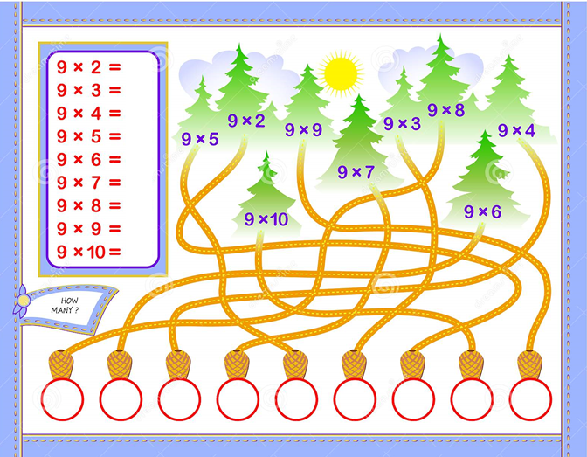
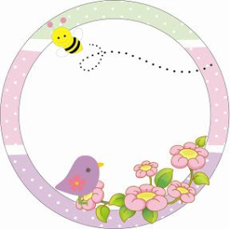
Bài 2: Tính nhẩm
9l × 9
9l × 6
9l × 8
9kg × 7
9kg × 2
9kg × 5

9cm × 3
9dm × 4
9mm × 1

Bài 3: Viết phép nhân thích hợp
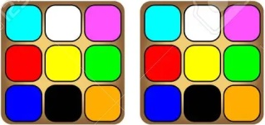 | × =
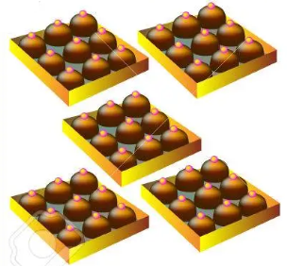 | × =
 | × =
Bài 4: Tìm kết quả của mỗi phép tính và tô màu cho phù hợp

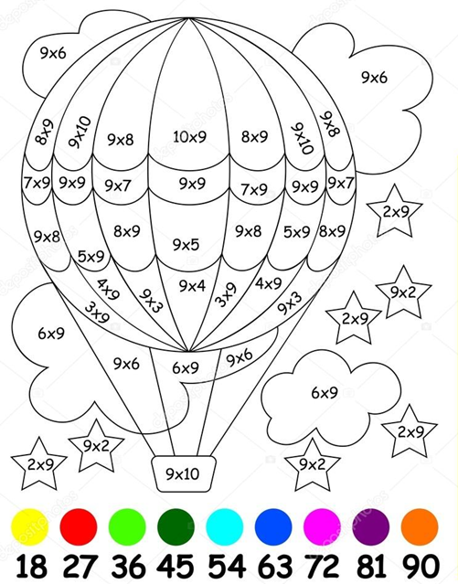
Bài 5:

9 × 2 + 17
9 × 8 – 21
9 × 9 – 25
9 × 6 + 45
3 × 3 × 7
Bài 6: Một cửa hàng ngày đầu tiên họ bán được 9 hộp kẹo. Ngày thứ hai họ bán được số hộp kẹo gấp 2 lần số hộp đã bán được ở ngày thứ nhất. Hỏi sau hai ngày cửa hàng đã bán được bao nhiêu hộp kẹo?
Bài 7: Lớp 3A có 4 tổ mỗi tổ thu được 9kg giấy vụn. Hỏi lớp 3A thu được bao nhiêu ki-lô-gam giấy vụn ?
Bài 8*: Tìm một số biết lấy số lớn nhất có một chữ số nhân với số đó rồi cộng với 3 thì được kết quả là 12.
Bài 9*: Gấp 9 lên 7 lần rồi trừ đi số lớn nhất có một chữ số thì được kết quả là bao nhiêu?
BẢNG CHIA 9
I. Bài tập trắc nghiệm
Bài 1: Khoanh vào chữ cái đặt trước câu trả lời đúng
Câu 1: Kết quả của phép tính 81 : 9 là:
A. 10 | B. 7 | C. 9 | D. 8
Câu 2: Số thích hợp điền vào chỗ chấm để ….. × 9 + 10 = 82 là:
A. 8 | B. 7 | C. 6 | D. 5
Câu 3: Kết quả của phép tính 72 : 9 + 16 là:
A. 24 | B. 42 | C. 37 | D. 40
Câu 4: Chia 45 lít nước vào 9 chai. Mỗi chai đựng số lít nước là:
A. 7l | B. 6l | C. 4l | D. 5l
Câu 5: Cô giáo chia đều 96 quyển vở cho 9 bạn. Sau khi chia, cô giáo còn thừa bao nhiêu quyển vở?
A. 3 quyển vở | B. 6 quyển vở | C. 2 quyển vở | D. 0 quyển vở
Bài 2: Số


giảm 9 lần
giảm 3 lần
81
7
giảm 9 lần
+ 13
9


7
: 9
gấp 10 lần
27
8
gấp 3 lần
giảm 9 lần
6kg

Bài 3: Viết số thích hợp vào chỗ chấm
a. Lấy tích của 3 và 3 giảm 9 lần được kết quả là….
b. Lấy 2 gấp lên 9 lần rồi chia cho 3 được kết quả là….
c. Lấy tổng của 15 và 12 chia cho 9 được kết quả là…..
Phần II. Tự luận
Bài 1: Số
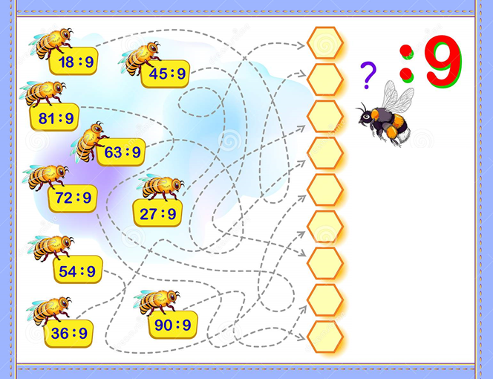
Bài 2: Tìm kết quả cho mỗi phép tính để tìm ra màu sắc phù hợp rồi tô màu để hoàn chỉnh bức tranh:

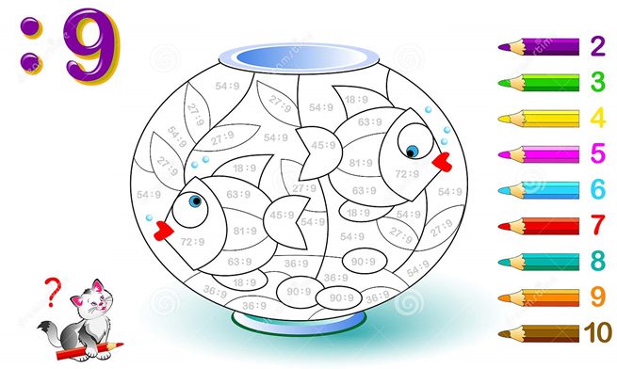
Bài 3: Viết số thích hợp vào chỗ chấm
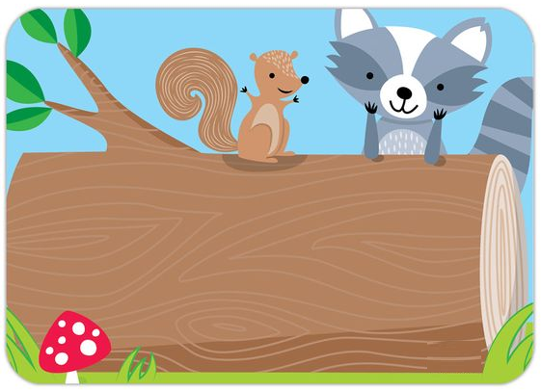
Số đã cho | 81 | 63 | 45 | 18
Giảm số đã cho
9 lần

Bài 4: Quan sát tranh, nêu phép tính thích hợp
 | × =  : =  : =
Bài 5: Có 81 chú bộ đội cần qua sông, mỗi thuyền chỉ chở được 9 chú. Hỏi phải dùng ít nhất bao nhiêu thuyền để chở các chú bộ đội sang sông cùng một lúc?
Bài 6: Có 63 con thỏ, nhốt vào 9 chuồng. Hỏi mỗi chuồng có bao nhiêu chú thỏ?
Bài 7*: Một phép nhân có tích là 72. Tích của phép nhân sẽ thay đổi như thế nào nếu giữ nguyên thừa số thứ nhất và giảm thừa số thứ hai đi 9 lần?
Bài 8*: Hãy tìm các số có hai chữ số biết tích của hai chữ số và thương của hai chữ số đó đều bằng 9.

